**Kreuzfahrtbericht ART 284A**

San Francisco, 12.02.2019

**„Das Beste rund um Dänemark“**

**22.09.2021 - 27.09.2021 (5 Tage)**

|  |  |  |  |  |  |
| --- | --- | --- | --- | --- | --- |
| **Datum** | **Hafen** | **Geplant lt. Ausschreibung**  **Ankunft             Abfahrt** | | **Tatsächliche Zeiten**  **Ankunft       Abfahrt** | |
| 22.09.21 | Bremerhaven |  | 18.00 |  | 18.54 |
| 23.09.21 | Auf See |  |  |  |  |
| 24.09.21 | Oslo | 09.00 | 20.00 | 08.18 | 19.42 |
| 25.09.21 | Göteborg | 08.00 | 20.00 | 07.36 | 19.48 |
| 26.09.21 | Kopenhagen | 08.00 | 17.00 | 07.48 | 16.54 |
| 27.09.21 | Kiel | 09.00 |  | 06.36 |  |

**Kapitän** Morten A. Hansen

**Hotelmanager** Thomas Appenzeller

**Schiffsarzt**  Dr. Bettina Zietz

**Staffliste**



**Passagiere**

|  |  |  |  |
| --- | --- | --- | --- |
| **Age Between** | **Count** |  | **%age** |
| 0 to 20 years | 2 | 0.21 |
| 21 to 40 years | 26 | 2.73 |
| 41 to 60 years | 200 | 20.96 |
| 61 to 70 years | 311 | 32.60 |
| 71 to 80 years | 316 | 33.12 |
| 81 to 90 years | 94 | 9.85 |
| 91 to 100 years | 5 | 0.52 |
| **Figure Total** | **954** | **100.00** |
|  |  |  |  |
| **Total Guests** | **954** |  |  |
|  |  |  |  |
| Average Age | **62.36** |  |  |

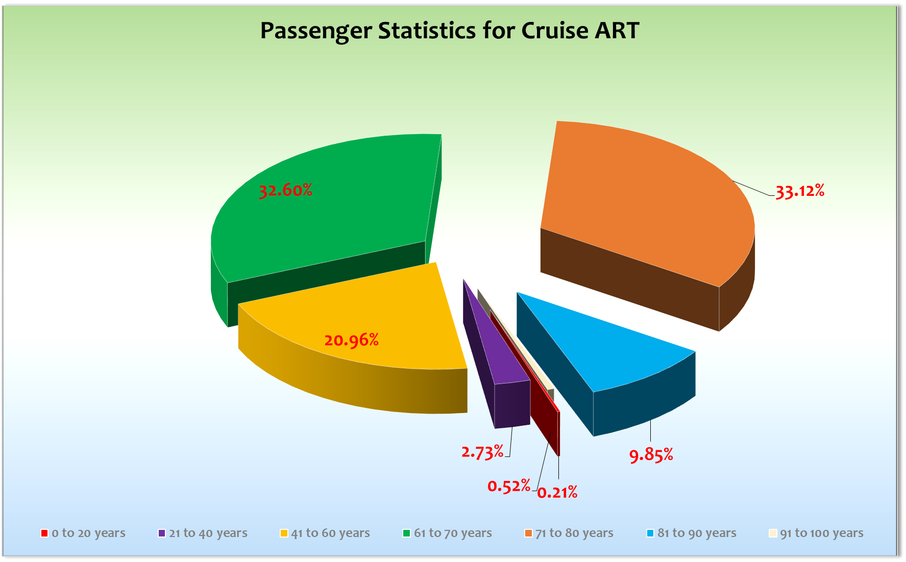

**Außerplanmäßige Ausschiffungen (Gäste)**

26.09. / Kopenhagen: Monika Feldmann, #6639, BN177594, aus medizinischen Gründen

**Außerplanmäßige Einschiffungen (Gäste)**-/-

**Kommentar zur Route**

Kurze intensive Routenführung mit schönen Zielen!

**Bremerhaven**

Leider haben die Busfahrer die angekündigten Slots nicht eingehalten. Dies hat dazu geführt das 9 Busse innerhalb von 10 Minuten ankamen und es zu erheblichen Schlangen vor dem Terminal kam. Alles in allem hat die Einschiffung mit 954 Gästen aber gut funktioniert.

Der Seetag war etwas unruhiger auf Grund von Ausläufern eines Sturmtiefs vor der Norwegischen Küste.

Die Seestärke von 7 und Windstärke 10 sorgten für die ein oder andere Schiffsbewegung.

**Oslo**

Kontrolle des QR-Codes durch die örtliche Polizei auf der Pier. Wechselhaftes Wetter bei Temperaturen um die

8 Grad und einem kühlen Nordostwind.

**Göteborg**

Der gewohnte Liegplatz vor dem Volvo-Museum. Die Gäste konnten einen Transfer für € 15,- buchen um ins Zentrum von Göteborg zu gelangen. Schöne musikalische Verabschiedung durch ein Tanzorchester.

Schönes Wetter, gute Laune, erfolgreiche Ausflüge - alles prima.

Wir haben an diesem Tag bei allen Gästen einen Antigen Test für Kopenhagen durchführen müssen.

Das ganze fand in der Showlounge statt und hat prima funktioniert. Alle Gäste bekammen den Nachweis dafür am Abend auf die Kabine.

**Kopenhagen**

Wie im Vorfeld angekündigt war hier ein negativer Antigen-Test erforderlich. Diese Regelung entzieht sich meinem logischen Verständnis da in Dänemark seit einer Woche keine Covid Regeln mehr existieren. Trotzdem haben wir diese Formalität leider erfüllen müssen. Die Polizei hat nur die ersten drei Ausflugsgruppen kontrolliert.

Danach gläntze sie durch Abwesenheit.

**Kiel**

Der Gepäcktransport ist eher als zurückhaltend zu sehen. Viel zu kleine Gepäcktrolleys (ohne Regenschutz) sorgen dafür, dass die Entladung der Gepäckstücke knapp 2 Stunden in Anspruch nimmt. Wir wissen um dieses Problem und sind deswegen bereits um 07.00 Uhr angekommen, um eine sinnvolle Ausschifungszeit realisieren zu können. Die Einschiffung mit 975 Gästen hat ohne große Probleme stattgefunden. Der letzte Bus kam erst gegen 17.15 Uhr am Terminal an und so haben wir die Rettungsübung auf 18.00 Uhr veschoben- Abfahrt 19.00 Uhr!

**Behörden**

Siehe Hinweis Kopenhagen. sonst alle ok

**Hospital**

Siehe Hospitalbericht

**Hoteldepartment**

Nach wie vor sind alle hochmotiviert und die Gäste genießen einen reibungslosen Service. Die fehlenden 10%

der Hotelcrew soll in den nächsten 4 Wochen zurück an Bord kommen!

**Technik**

NIL

**Unterhaltung**

Bis auf die Queen Show hat das Ensemble alle Shows gedoppelt. Die Shows waren alle sehr gut besucht und die Gäste waren hellauf begeistert. Es wäre sehr ‚S’chade wenn wir 300 Gästen den Zugang hätten verwehren müssen. Wir werden bis auf weiteres bei einem gut gebuchten Schiff die Doppelshows beibehalten. Danke an das Ensemble welches ohne zu murren dies so weiterführt!

**Sonstiges**

Wir hatten auf dieser Reise 2 Inspekoren von DNV an Bord die die alljärliche Sicherheitsüberprüfung durchgeführt haben. Die Herren waren sehr zufrieden mit den Sicherheitseinrichtungen des Schiffes.

**Fazit**

Eine kurze aber schöne Reise

**Entertainmentbericht von Entertainmentmanager Jan Philip Hofferbert**

**Showensemble:** Das Showensemble spielte **4 Shows** während der **5 Tage** Reise: We are the Champions, Ozeano, Webber und On the Radio. Webber, Ozeano und On the Radio wurden doppelt gespielt. Die Shows waren gut gefüllt (ca. 400 Gäste), wobei die erste Show um 18:00 Uhr schwächer besucht war als die zweite. Die Gäste gaben nach jeder Show sehr gutes Feedback.

**Gastkünstler:**

* **Olena Band** sind mittlerweile eine gut aufeinander eingespielte Band, die es versteht, mit wenigen Takten ihr Publikum für die gespielte Musik zu begeistern. Sie spielen ständig wechselnde Musikrichtungen und haben ein umfangreiches Repertoire.
* **Duo Bitter Lemon:** Claus und seine Gesangspartnerin Ute haben eine sehr gute Auswahl an Songs, sehr abwechslungsreich, genau das Richtige für die Casablanca Bar. Die Bar platzte aus allen Nähten.
* **Axel Krack** ist ein guter Redner und hat ein breites Spektrum an Wissen. Er arbeitet mit PowerPoint, zeigt viele Fotos und Videos und kann problemlos frei und sehr lebendig referieren. Die Themen passten hervorragend zu dieser Reiseroute und die Tatsache, dass Axel selbst viele dieser Gegenden erkundet hat, macht die Vorträge noch spannender.
* **Mihaly Barabas** ist ein guter Pianist. „Klassik trifft Jazz“ kann man sagen - eine gute Kombination und vielseitig einsetzbar. Eine gute Kombination mit dem man eine exzellente Begleitung für Klassik und jede Art von Solokünstlern bieten kann. Die Abende in der Harrys sind immer gut besucht.
* **Martin Stählin** ist ein sehr netter unkomplizierter Kollege (Pfarrer), der viel Spaß an seiner Aufgabe hat. Für die Andachten und Gottesdienste hatte er immer schöne Titel angeboten die im Kino stattfanden und gute Resonanzen abgaben. Martin hat zudem sehr fleißig Ausflüge begleitet. Immer wieder gerne.

**Frühschoppen**

* Hanseaten-Frühschoppen
* Stadl Dämmerschoppen kombiniert mit Abschiedscocktail+

**Sonstige Veranstaltungen:**

* Black & White Party

**Fazit:** Einekurze aber schöne Reise, die mit viel abwechslungsreichem Programm versehen war, und durch viele Programmpunkte im Gedächtnis der Gäste bleiben wird. Die Gäste haben die Leistung des Showensembles häufig gelobt und waren dankbar für schöne Abende.

Jan Philip Hofferbert  
Entertainment Manager / MS Artania

**Klaus Gruschka**

Kreuzfahrtdirektor

30.09.2021

cc: Moritz Stedtfeld <moritzstedtfeld@yahoo.de>; Joerg Dunkel (info@joergdunkel.de); show@dts-kreuzfahrt.com; BSM - Martin Oberfell <martin.oberfell@schultecruise.com>; fleet@phoenixreisen.com; B.Drechsel@phoenixreisen.com; art@phoenixreisen.com; ARTANIA - Assistant Cruise Director <Assistant.Cruise.Director@MS-Artania.com>; upontheship@aol.com; ARTANIA - Cruise Director - Joern Michael Steffen Hofer <Cruise.Director@MS-Artania.com>; ARTANIA - Master - Morten Arne Hansen <Master@MS-Artania.com>; ARTANIA - Hotel Manager - Thomas Appenzeller <Hotel.Manager@MS-Artania.com>; chris.schaedel@gmx.de; Christian Adlmaier (Christian.Adlmaier@gmx.de); christian. rippel@rtmantalya. com (christian.rippel@rtmantalya.com); joern-hofer1@freenet. de (joern-hofer1@freenet.de); k.gruschka@hotmail.de; mbzdega@web. de (mbzdega@web.de); BSM - Bos, Richard <richard.bos@schultecruise.com>; BSM - Springer, Martin <martin.springer@schultecruise.com>; BSM - Oertel, Frank <frank.oertel@schultecruise.com>; Christian Adlmaier (Christian.Adlmaier@gmx.de); Sinah Lucius (CSDE-SMC) <sinah.lucius@schultecruise.com>; B.Drechsel@phoenixreisen.com; G.Zisopoulos@phoenixreisen.com; M.Weis@phoenixreisen.com; N.Jepsen@PhoenixReisen.com